МИНИСТЕРСТВО НАУКИ И ВЫСШЕГО ОБРАЗОВАНИЯ
РОССИЙСКОЙ ФЕДЕРАЦИИ
федеральное государственное автономное образовательное учреждение высшего образования «Санкт-Петербургский политехнический университет Петра Великого»
(ФГАОУ ВО «СПбПУ»)
Институт среднего профессионального образования

ОТЧЕТ ПО ЛАБОРАТОРНОЙ РАБОТЕ
по дисциплине: «Внедрение и поддержание КС»
Студент группы №24290907/3092
ФИО: Жаравиной Валерии Юрьевны
Преподаватель: Иванова Д.В.

Санкт-Петербург
2026 г.

Макет:
Kids Lern
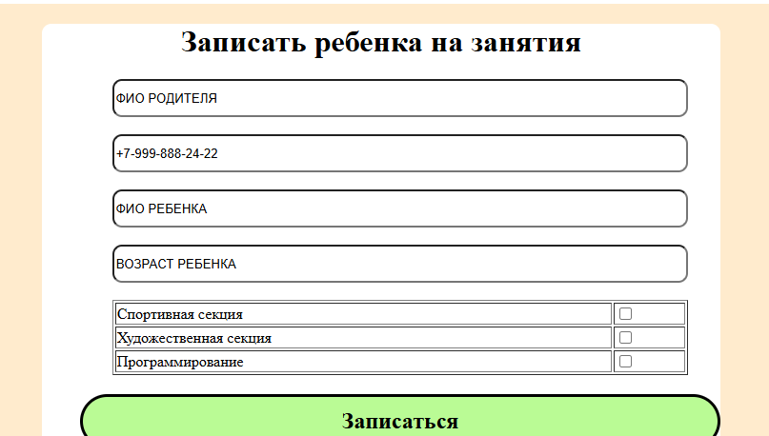

1) Анализ требований
- Все поля являются обязательными.
- Все поля имеют ограничения по длине, помимо полей с выбором.
- Все поля с ФИО не должны принимать цифровые значения и специальные символы, номер телефона и возраст не должны принимать буквенные значения и специальные символы.
Элемент | Тип элемента | Требования
ФИО Родителя | text | - Обязательное для заполнения  - Максимально символов 300 символов  - Использовать цифры и спец символы не допускается
Контактный номер | tel | - Обязательное для заполнения  - Допустимые символы «+» и цифры  - «+» можно использовать только в начале номера  - Начинается с плюса - 11-15 цифр  - +31612361264  - +375291438884  - без плюса - 5-10 цифр, например:  - 0613261264  - 2925167
ФИО ребенка | text | - Обязательное для заполнения  - Максимально символов 300 символов  - Использование цифр и спец символов не допускается
Возраст ребенка | number | - Обязательное для заполнения  - Максимально 2 символов  - Использование букв и спец символов не допускается
Блок выбора секции | checkbox | - Необходимо выбрать минимум один из вариантов.  - Можно выбрать больше одной секции.
Записаться | botton | Состояние:  - По умолчанию - не активна  - После заполнения обязательных полей становится активна  Действия после нажатия  - Если введенные данные корректны - отправка заявления  - Если введенные данные НЕ корректны - валидационное  сообщение

2) Спецификация для тест дизайна:
Поле | ОК/NOК | Значение | Комментарий
ФИО Родителя | OK  NOK | ЩВЕКОКПЗКЫШЩОП  ШРЩПУащги(..) вуагщИ  К  368759  **/*///*/*/**/  Купавыапшгкуашкаушв(…)  Купавыапшгку(…)ашкаушв | 15 символов верхний регистр  300 символов смешанный регистр  1 символов  Пустое значение  Только цифры  Только спецсимволы  Длина больше максимальной(301)  Длина больше максимальной(345)
Контактный номер | OK  NOK | +12345678901  +788888  +123456789012345  12345  7888888  1234567890  +1234567890  +1234567890(…)  +1234567890123456  1234  834794357(…)  12345678901  8347+94357  +YYYXXXyyyx  Yyyxxxxzz  +###-$$$  1232312323123213231232(...)99 | с плюсом - 11  с плюсом – 6  с плюсом -15  без плюса -5  без плюса - 7  без плюса 10  пустое значение  с плюсом – 10  с плюсом – 26  с плюсом - 16  длины  без плюса - 4  без плюса - 26  без плюса - 11  с «+» не в начале  с плюсом - буквы  вместо цифр  без плюса - буквы  вместо цифр  Символы (ASCII)  очень длинная строка (1Mb)
ФИО ребенка | OK  NOK | ЩВЕКОКПЗКЫШЩОП  Ккшщркп(…) шрккзпщо  К  29847укунпкупц  368759  **/*///*/*/**/  Купавыапшгкуашкаушв(…)  Купавыапшгкуашкаушв(…)фцв | 15 символов  300 символов  1 символов  Смешанные символы буквы и цифры  Пустое значение  Только цифры  Только спецсимволы  Длина больше максимальной(301)  Длина больше максимальной(450)
Возраст ребенка | OK  NOK | 14  6  382  18  -1  //  ВВ  8475(..)87 | 2 цифровых символа  1 цифровой символ  Длина больше максимальной(3)  Число больше >17  Число с минусом  Только спец символы  Пустое значение  Буквы вместо чисел  Длина больше максимальной - 15
Блок выбора секции | OK  NOK | Выбор одного варианта  Выбор нескольких вариантов | Выбор спортивной секции  Выбор спортивной секции и художественной  Пустое поле

3) Шаблон тест кейса

Действие | Ожидаемый результат
- Открыть форму отправки заявки | ● Форма открыта  ● Все поля пустые (с подсказками)  ● Все поля помечены - *  ● Кнопка «Записаться» не реагирует на наведение курсора - не увеличивается в размерах
- Заполнить поля формы:  - «ФИО Родителя»  - «Контактный номер»  - «ФИО Ребенка»  - «Возраст ребенка»  - «Выбор секции» | ● Поля заполнены  ● Кнопка «Записаться» - реагирует на наведение курсора - увеличивается в размерах
- Нажать кнопку «Записаться» | ● Если введенные данные корректны -  o Сообщение «Заявка отправлена» выведено на экран.  o Новая запись появилась в списке на странице «Личный кабинет»  ● Если введенные данные НЕ корректны;  - Показ валидационного сообщения о неправильно заполненной форме  - Сообщение «Заявка отправлена» не выведено на экран.  - Новая запись не появилась в списке на странице «Личный кабинет»  - В базе данных не появилось новой записи

4) Написание тест кейсов
Позитивный тест кейс
Тест кейс №001. «Заполнение возраста одной цифрой»
Действие | Ожидаемый результат
1. Открыть форму отправки заявки | ● Форма открыта  ● Все поля пустые (с подсказками)  ● Все поля помечены - *  ● Кнопка «Записаться» не реагирует на наведение курсора - не увеличивается в размерах
2. Заполнить поля формы:  - «ФИО Родителя» = ШРЩПУащги(..) вуагщИ  -«Контактный номер» = +12345678901  - «ФИО Ребенка» =  ШРЩПУащги(..) вуагщИ  - «Возраст ребенка» = 6  - «Выбор секции» = спортивная секция | ● Поля заполнены  ● Кнопка «Записаться» -реагирует на наведение курсора - увеличивается в размерах
3. Нажать кнопку «Записаться» | o Сообщение «Заявка отправлена» выведено на экран.  o Новая запись появилась в списке на странице «Личный кабинет»

Тест кейс №002 «Выбор 2 секций»
Действие | Ожидаемый результат
- Открыть форму отправки заявки | ● Форма открыта  ● Все поля пустые (с подсказками)  ● Все поля помечены - *  ● Кнопка «Записаться» не реагирует на наведение курсора - не увеличивается в размерах
2 . Заполнить поля формы:  - «ФИО Родителя» = ШРЩПУащги(..) вуагщИ  -«Контактный номер» = +12345678901  - «ФИО Ребенка» =  ШРЩПУащги(..) вуагщИ  - «Возраст ребенка» = 14  - «Выбор секции» = спортивная секция, художественная секция | ● Поля заполнены  ● Кнопка «Записаться» - реагирует на наведение курсора - увеличивается в размерах
3. Нажать кнопку «Записаться» | o Сообщение «Заявка отправлена» выведено на экран.  o Новая запись появилась в списке на странице «Личный кабинет»

Тест кейс № 003 «Заполнение номера без плюса»
Действие | Ожидаемый результат
- Открыть форму отправки заявки | ● Форма открыта  ● Все поля пустые (с подсказками)  ● Все поля помечены -*  ● Кнопка «Записаться» не реагирует на наведение курсора - не увеличивается в размерах
- Заполнить поля формы:  - «ФИО Родителя» = ШРЩПУащги(..) вуагщИ  -«Контактный номер» = 12345678901  - «ФИО Ребенка» = ШРЩПУащги(..) вуагщИ  - «Возраст ребенка» = 14  - «Выбор секции» = спортивная секция | ● Поля заполнены  ● Кнопка «Записаться» - реагирует на наведение курсора - увеличивается в размерах
- Нажать кнопку «Записаться» | o Сообщение «Заявка отправлена» выведено на экран.  o Новая запись появилась в списке на странице «Личный кабинет»

Негативные тест кейсы:
Тест кейс №004 «Пропуск строки ФИО Родителя»
Действие | Ожидаемый результат
- Открыть форму отправки заявки | ● Форма открыта  ● Все поля пустые (с подсказками)  ● Все поля помечены - *  ● Кнопка «Записаться» не реагирует на наведение курсора - не увеличивается в размерах
- Заполнить поля формы:  - «ФИО Родителя» = нет  -«Контактный номер» = +12345678901  - «ФИО Ребенка» =  Ккшщркп(…) шрккзпщо  - «Возраст ребенка» = 14  - «Выбор секции» = спортивная секция | ● Поля не заполнены  ● Кнопка «Записаться» - не реагирует на наведение курсора - не увеличивается в размерах
- Нажать кнопку «Записаться» | - Сообщение «Заявка отправлена» не выведено на экран.  - Новая запись не появилась в списке на странице «Личный кабинет»  - В базе данных не появилось новой записи

Тест кейс №005 «Заполнение ФИО Ребенка цифрами»
Действие | Ожидаемый результат
- Открыть форму отправки заявки | ● Форма открыта  ● Все поля пустые (с подсказками)  ● Все поля помечены - *  ● Кнопка «Записаться» не реагирует на наведение курсора - не увеличивается в размерах
- Заполнить поля формы:  - «ФИО Родителя» = ШРЩПУащги(..) вуагщИ  -«Контактный номер» = +12345678901  - «ФИО Ребенка» =368759  - «Возраст ребенка» = 14  - «Выбор секции» = спортивная секция | ● Поля заполнены  ● Кнопка «Записаться» - не реагирует на наведение курсора - не увеличивается в размерах
- Нажать кнопку «Записаться» | - Показ валидационного сообщения о неправильно заполненной форме  - Сообщение «Заявка отправлена» не выведено на экран.  - Новая запись не появилась в списке на странице «Личный кабинет»  - В базе данных не появилось новой записи

Тест кейс №006 «Заполнение возраста спец символами»
Действие | Ожидаемый результат
- Открыть форму отправки заявки | ● Форма открыта  ● Все поля пустые (с подсказками)  ● Все поля помечены - *  ● Кнопка «Записаться» не реагирует на наведение курсора - не увеличивается в размерах
- Заполнить поля формы:  - «ФИО Родителя» = ШРЩПУащги(..) вуагщИ  -«Контактный номер» = +12345678901  - «ФИО Ребенка» = Ккшщркп(…) шрккзпщо  - «Возраст ребенка» = //  - «Выбор секции» = спортивная секция | ● Поля заполнены  ● Кнопка «Записаться» - не реагирует на наведение курсора - не увеличивается в размерах
- Нажать кнопку «Записаться» | - Показ валидационного сообщения о неправильно заполненной форме  - Сообщение «Заявка отправлена» не выведено на экран.  - Новая запись не появилась в списке на странице «Личный кабинет»  - В базе данных не появилось новой записи

Тест кейс №007 «Заполнение поля «ФИО Родителя» 301 символом»
Действие | Ожидаемый результат
- Открыть форму отправки заявки | ● Форма открыта  ● Все поля пустые (с подсказками)  ● Все поля помечены - *  ● Кнопка «Записаться» не реагирует на наведение курсора - не увеличивается в размерах
- Заполнить поля формы:  - «ФИО Родителя» = Купавыапшгкуашкаушв(…)  -«Контактный номер» = +12345678901  - «ФИО Ребенка» = Ккшщркп(…) шрккзпщо  - «Возраст ребенка» = 14  - «Выбор секции» = спортивная секция | ● Поля заполнены  ● Кнопка «Записаться» - не реагирует на наведение курсора - не увеличивается в размерах
- Нажать кнопку «Записаться» | - Показ валидационного сообщения о неправильно заполненной форме  - Сообщение «Заявка отправлена» не выведено на экран.  - Новая запись не появилась в списке на странице «Личный кабинет»  - В базе данных не появилось новой записи

Тест кейс №008 «Заполнение поля «Возраст ребенка» 3 символами»
Действие | Ожидаемый результат
- Открыть форму отправки заявки | ● Форма открыта  ● Все поля пустые (с подсказками)  ● Все поля помечены - *  ● Кнопка «Записаться» не реагирует на наведение курсора - не увеличивается в размерах
- Заполнить поля формы:  - «ФИО Родителя» = ШРЩПУащги(..) вуагщИ  -«Контактный номер» = +12345678901  - «ФИО Ребенка» = Ккшщркп(…) шрккзпщо  - «Возраст ребенка» = 382  - «Выбор секции» = спортивная секция | ● Поля заполнены  ● Кнопка «Записаться» - не реагирует на наведение курсора - не увеличивается в размерах
- Нажать кнопку «Записаться» | - Показ валидационного сообщения о неправильно заполненной форме  - Сообщение «Заявка отправлена» не выведено на экран.  - Новая запись не появилась в списке на странице «Личный кабинет»  - В базе данных не появилось новой записи

Матрица
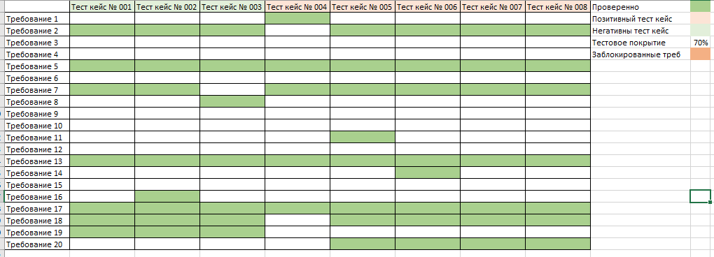
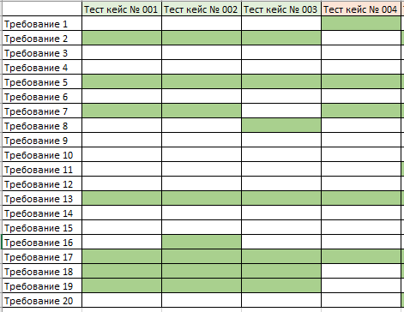
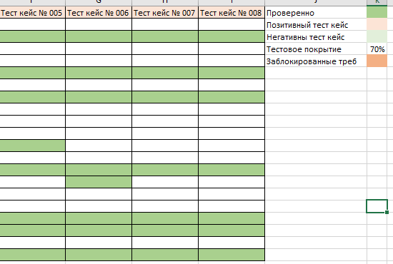

Приложение
ОТЧЕТ О РАБОТЕ

Персональная информация
Фамилия | Жаравина
Имя | Валерия
Отчество | Юрьевна
I. Тестовое окружение
1.1 Аппаратное обеспечение
Процессор: | Intel(R) Core(TM) i5-8500 CPU @ 3.00GHz (6 CPUs), ~3.0GHz
Оперативная память: | 8192MB RAM
Модель монитора: | PHL 240V5A
Тип подключения: | Displayport External
Режим экрана: | 1920 x 1080(p)
Видеокарта: | Intel(R) UHD Graphics 630
Изготовитель: | Intel Corporation
Тип: | Видеоадаптеры
Видеопамять: | 4144 MB
Версия драйвера: | 30.0.101.1340
Жесткий диск: | ADATA SX8200PNP
Буква диска: | C
Объем: | 244.1 GB
Свободный объем: | 25.5 GB
1.2 Операционная система
Операционная система: | Windows 10 Pro
Разрядность: | 64-bit
Версия: | 19041.vb_release.191206-1406
Сборка ОС: | Build 19044
Версия Direct X: | DirectX 12
1.3 Интернет-соединение
Тип подключения к сети Интернет: | FTTH
Скорость доступа к сети Интернет (Мб/сек): | 685.68 Мбит/с:
1.4 Дополнительное оборудование:

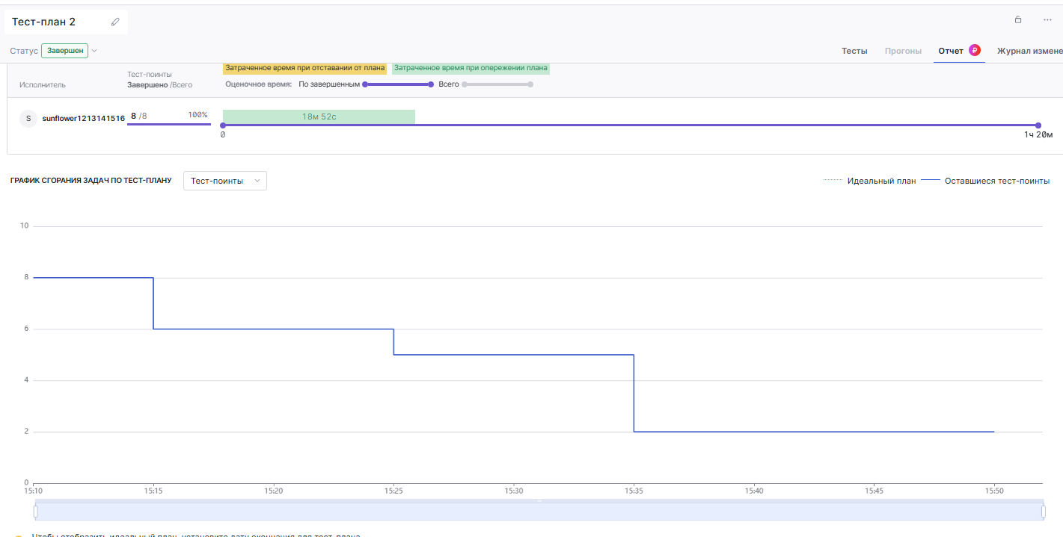
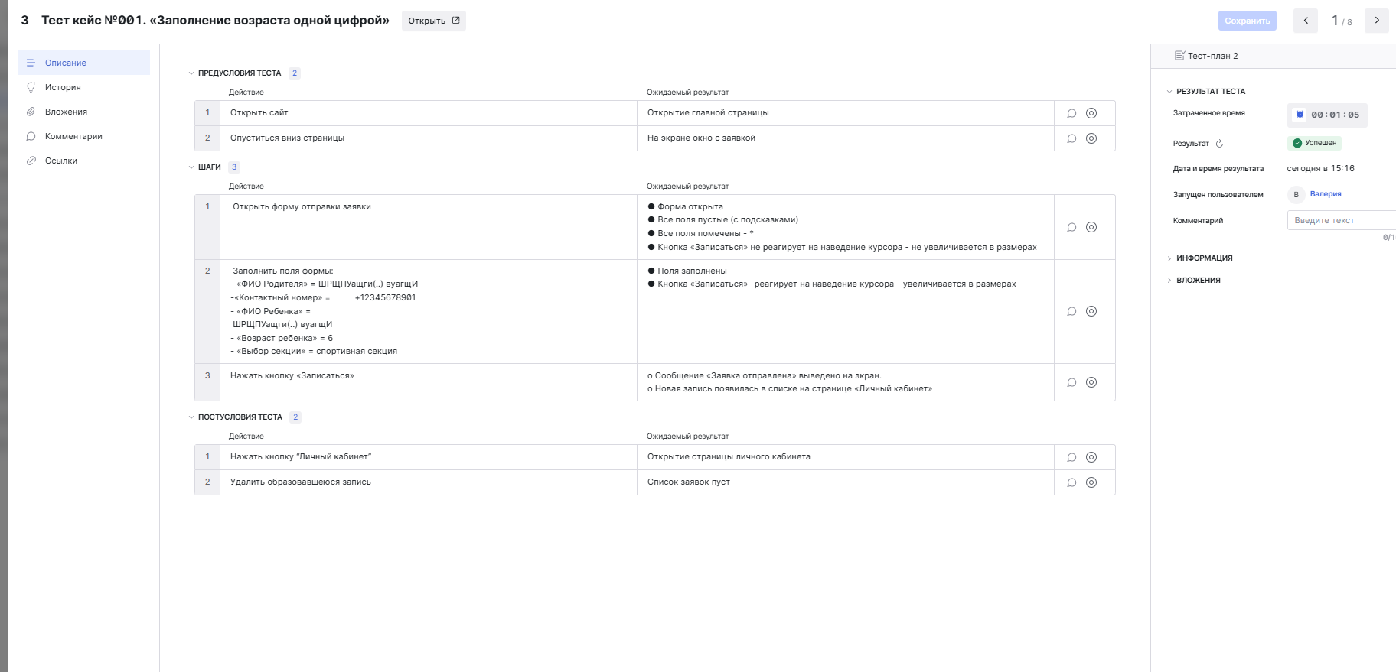
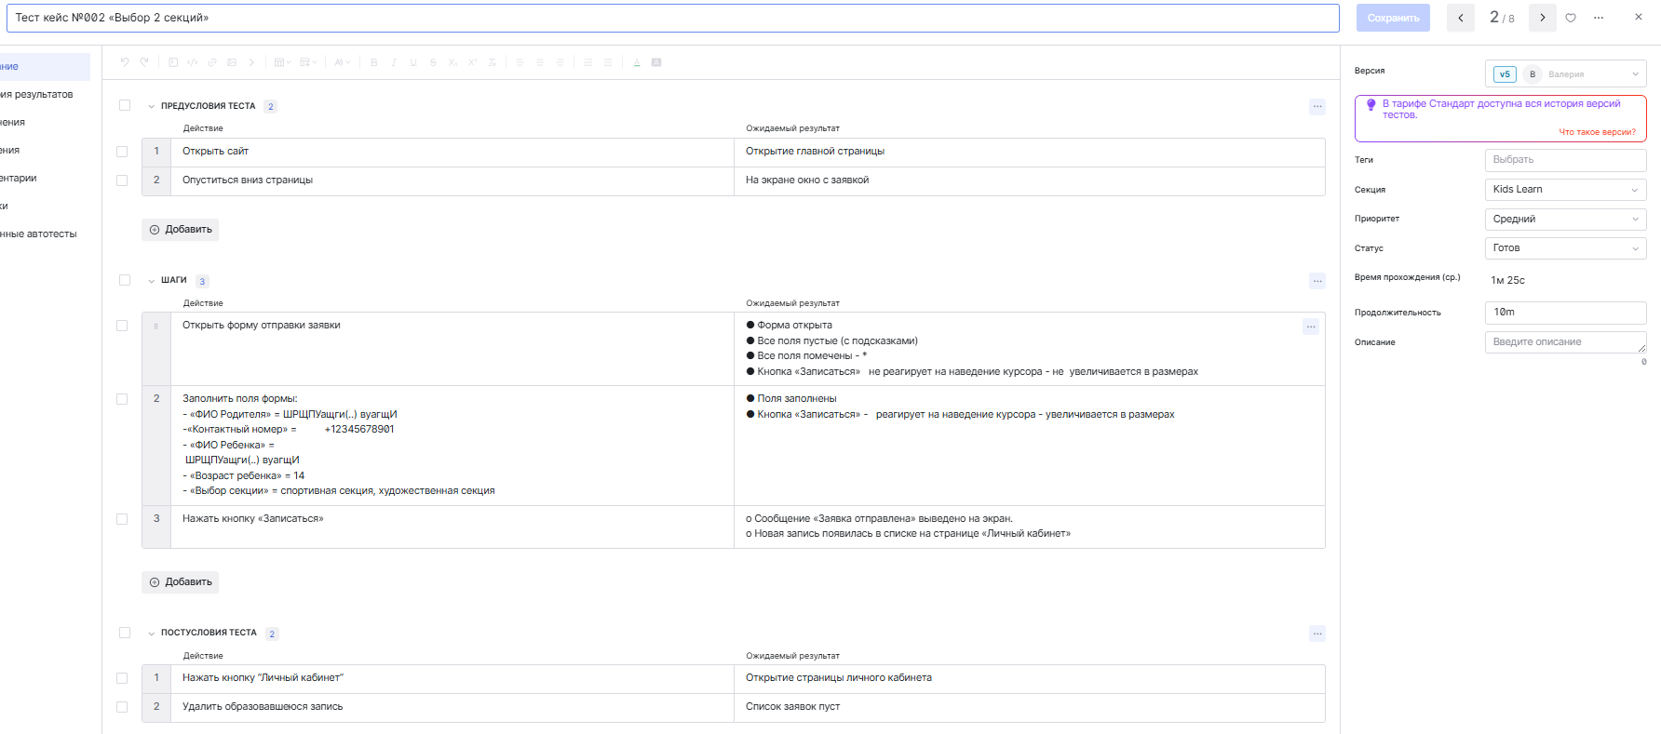
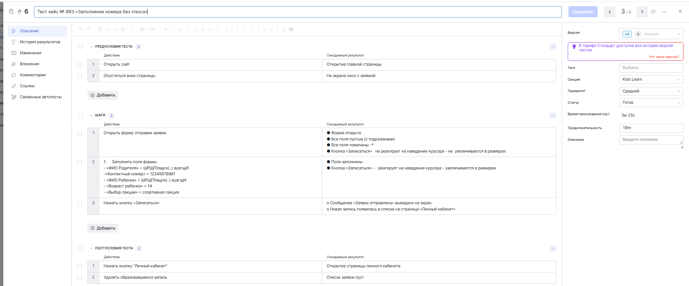
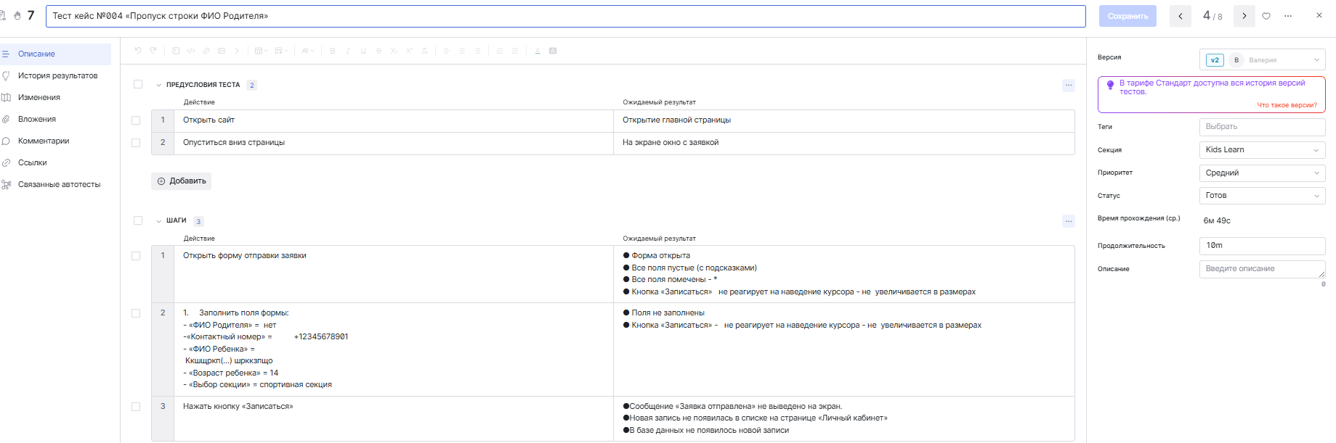
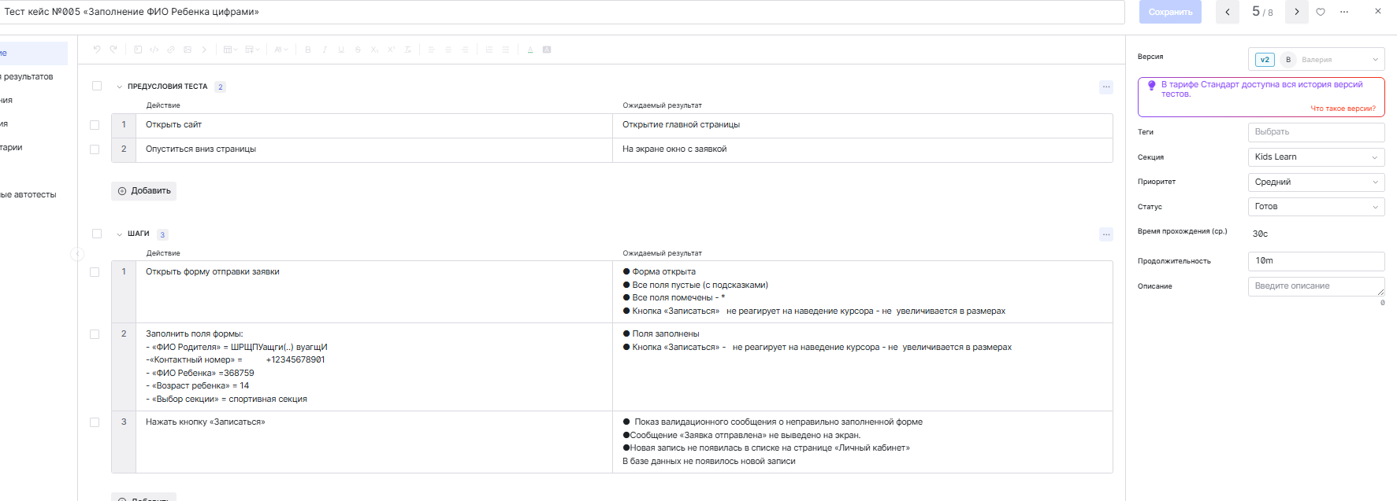
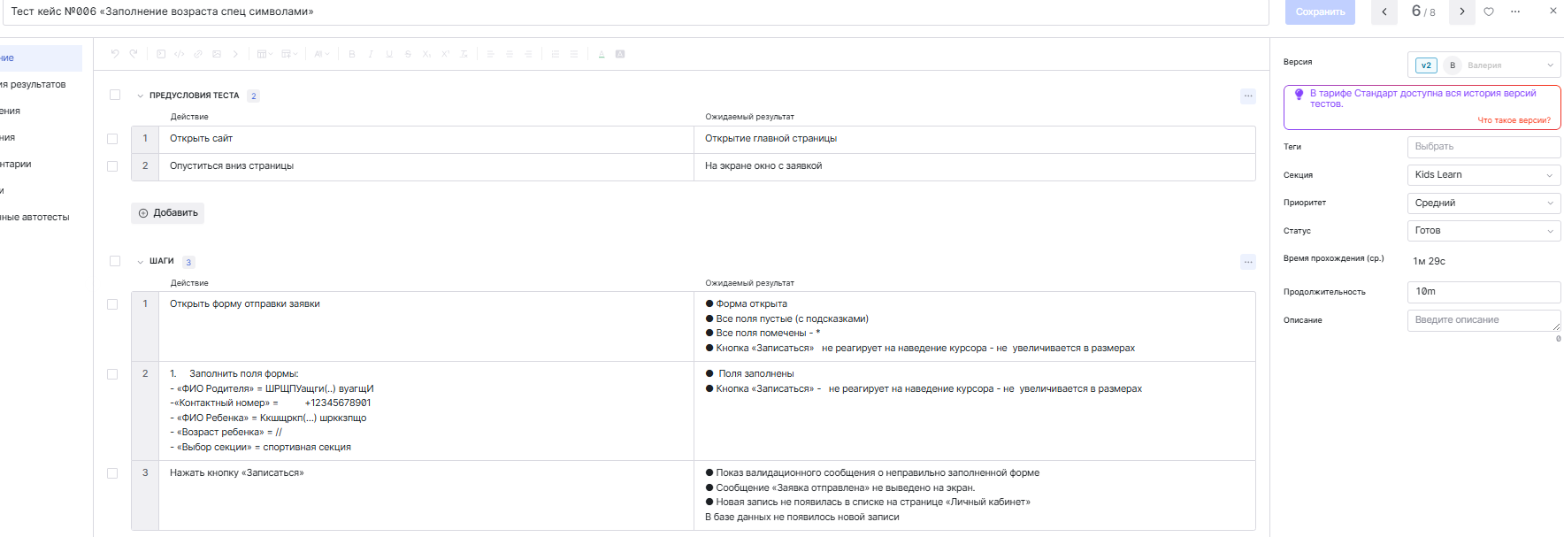
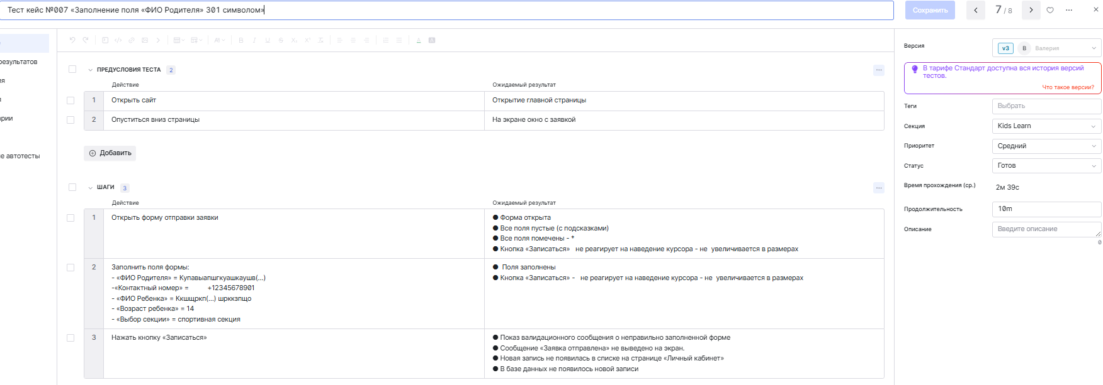
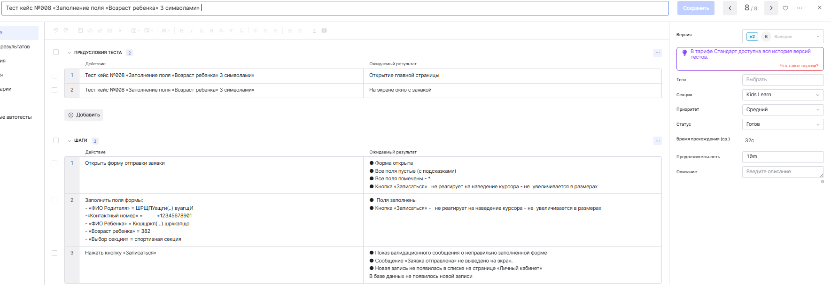
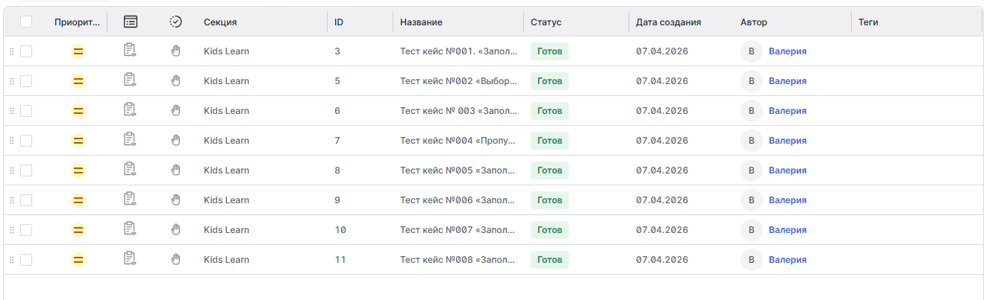
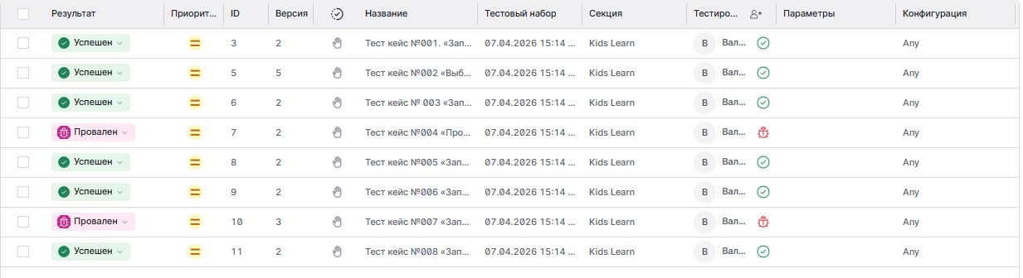
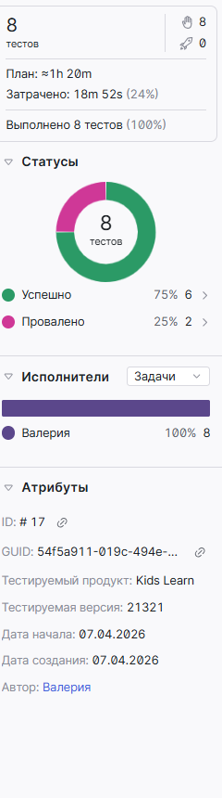
Вывод: В моём случае программа достаточно безопасная. Её тестовое покрытие составило 70%. Недочеты были найдены в таких пунктах как: тест кейс №004 «Пропуск строки ФИО Родителя» и тест кейс №007 «Заполнение поля «ФИО Родителя» 301 символом». Необходимо пересмотреть и отредактировать код, все остальные тест кейсы оказались успешными. Пописала тестовое покрытие через приложение Dxdiag, необходимое для тест-кейсов.

Сценарий для самой популярной функции
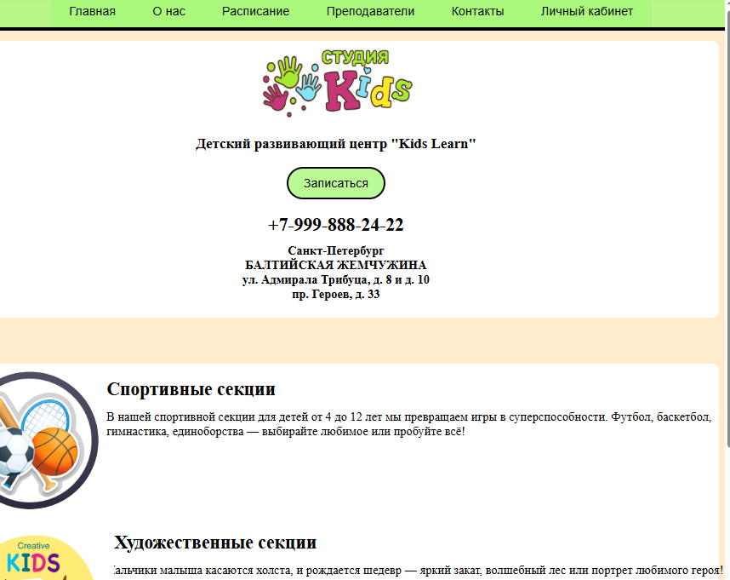
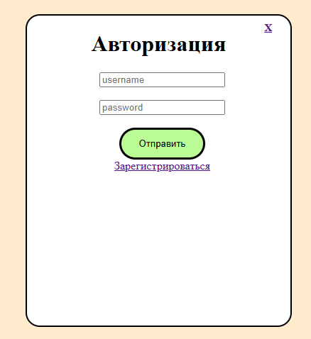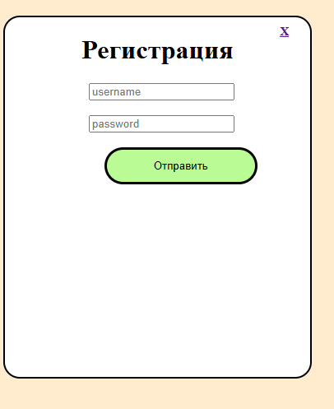
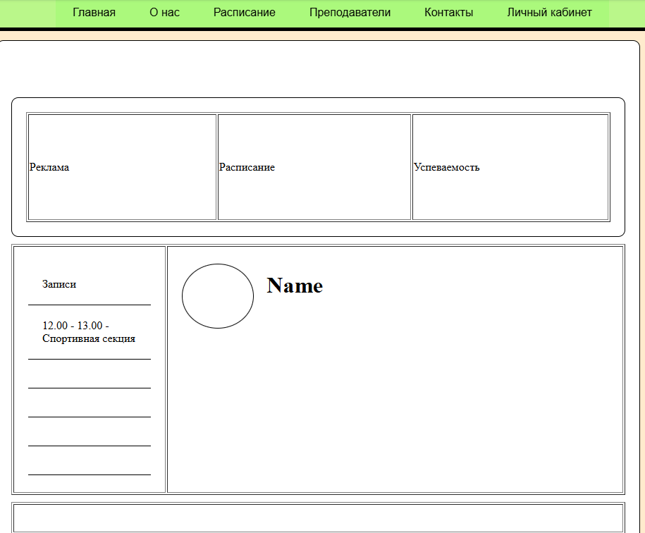

Действие | Ожидаемый результат
- Нажать кнопку «Личный кабинет» | Если пользователь уже зарегистрирован и авторизован:  - Переход на страницу личного кабинета  Если пользователь не авторизован:  - Вывод окна с авторизацией  Если аккаунта нет:  - Нажать кнопку «Зарегистрироваться»
- Заполнить поля карточки авторизации | Поля заполнены  Кнопка «Отправить» активна ( при наведении мышки увеличивается в размерах)
- Нажать кнопку «Отправить» | - Открытие личного кабинета
- Нажать кнопку «Записи» | - Показ времени и наименования занятий, на которые записан владелец кабинета.

